**Nama : Ihsan Arif Rahman NIM : G64144025**

**Tugas**

1. Buatlah sebuah file . clp yang berisikan

a. template untuk fakta “mahasiswa” (slot nama, nrp, nilai) *nilai berupa integer dari 0-10

b. template mutu (slot nilai-mutu)

c. 5 buah inisialisasi fakta mahasiswa yang memiliki nilai dari 3-7

d. rule yang berisikan

nilai-mutu A untuk nilai 9-10

nilai-mutu B untuk nilai 7-8

nilai-mutu C untuk nilai 5-6

2. Tambahkan 3 fakta berdasarkan template mahasiswa yang memiliki nilai 8-10!

3. Run program dan tuliskan fakta akhirnya!

**1. Membuat file .clp**

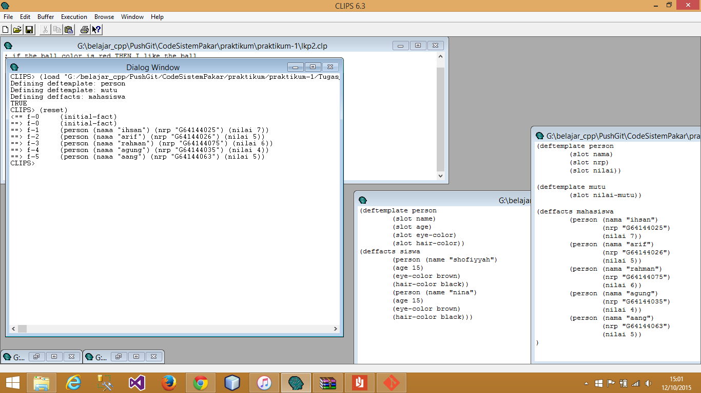

**Membuat Rule**

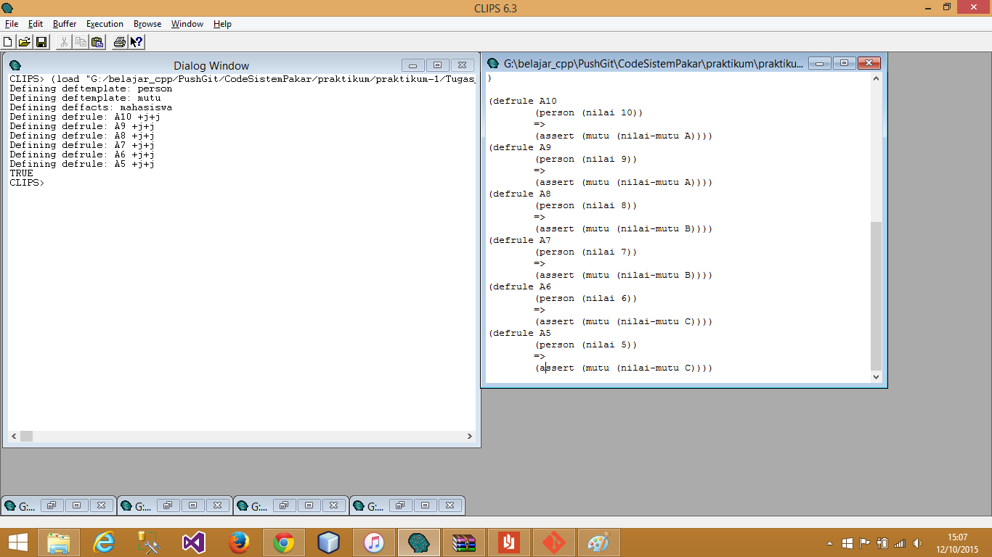



**Tambah 3 fakta berdasarkan template mahasiswa**

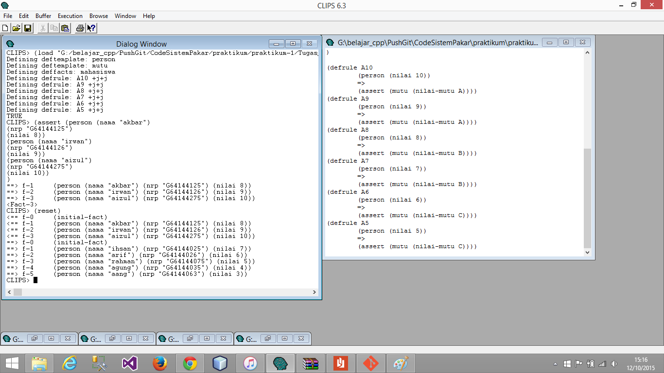

**Saat dijalankan (run) dan fakta akhirnya**

